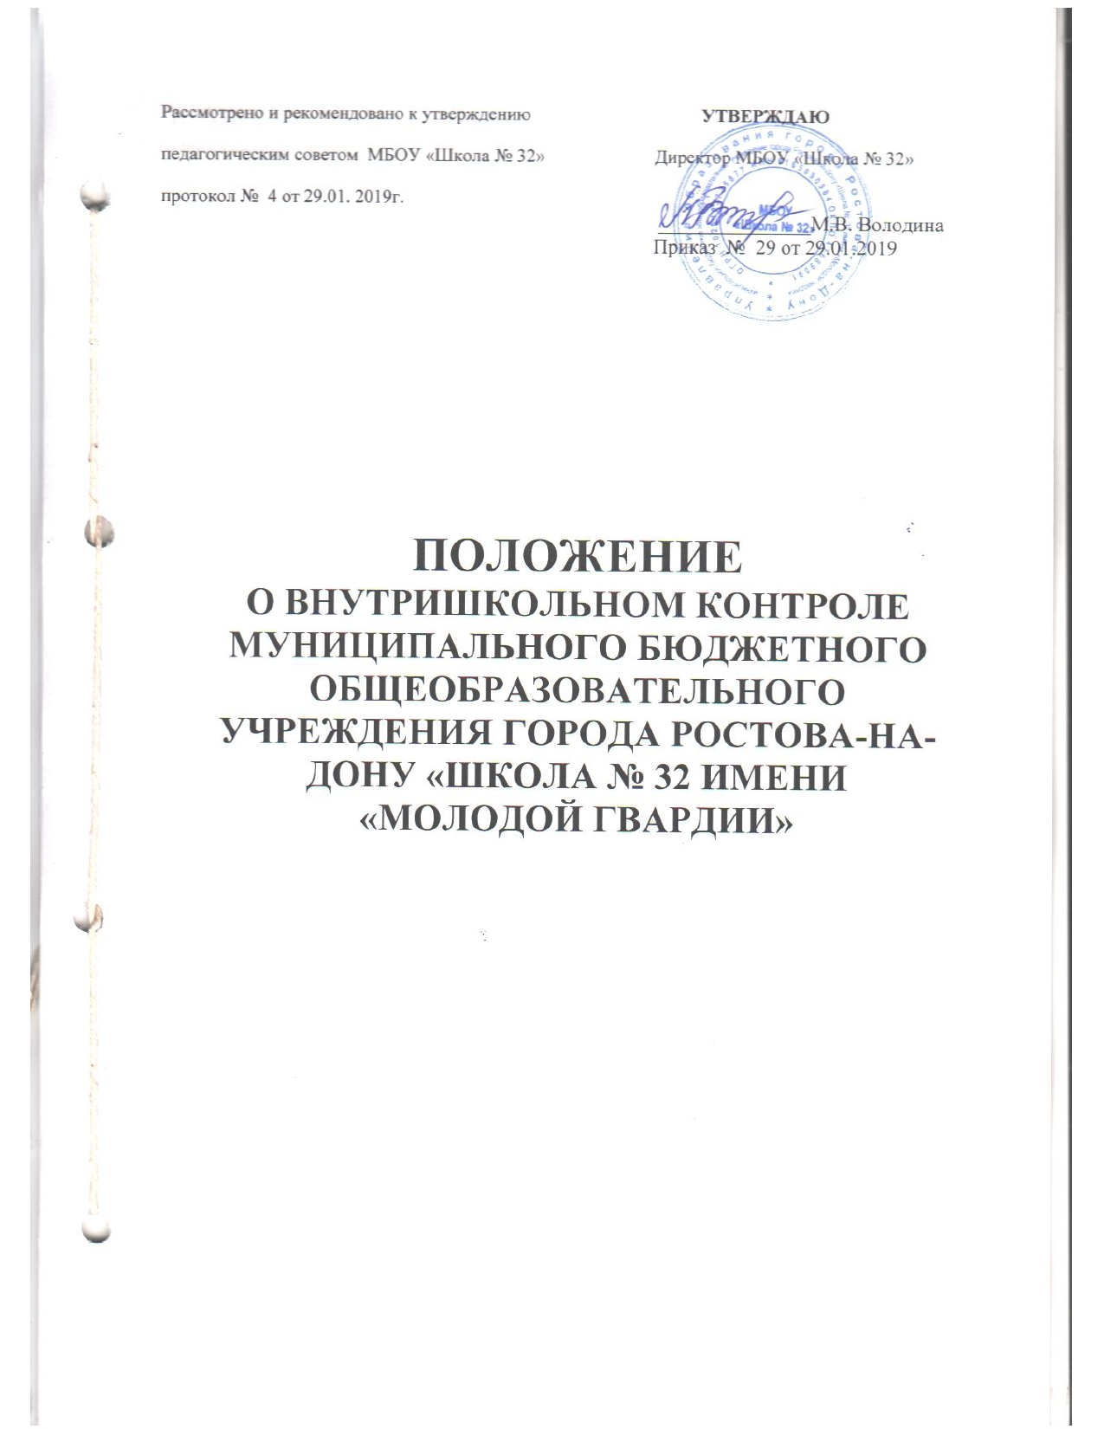

- Общие положения
1.1. Настоящее Положение о внутришкольном контроле (далее - Положение) муниципального бюджетного общеобразовательного учреждения города Ростова-на-Дону "Школа № 32 имени «Молодой гвардии" (далее – МБОУ «Школа № 32») разработано в соответствии с:
- Федеральным Законом № 273 от 29.12.2012 «Об образовании в Российской Федерации»;
- Нормативными правовыми актами субъекта РФ;
- Уставом муниципального бюджетного общеобразовательного учреждения города Ростова-на-Дону «Школа № 32 имени «Молодой гвардии»
1.2. Положение регламентирует содержание и порядок осуществление внутришкольного контроля администрацией общеобразовательного учреждения.
1.3. Внутришкольный контроль - главный источник информации для диагностики состояния образовательного процесса, основных результатов деятельности общеобразовательного упреждения. Под внутришкольным контролем понимается проведение членами администрации общеобразовательного учреждения наблюдений, обследований, осуществляемых в порядке руководства и контроля в пределах свой компетенции за соблюдением работниками законодательных и иных нормативно- правовых актов РФ в области образования.
1.4. Основу внутришкольного контроля составляет взаимодействие администрации и педагогического коллектива на демократической основе, ориентированное на повышение эффективности педагогического процесса, на оказание методической помощи педагогическим работникам.

- Цели и задачи внутришкольного контроля.

2.1. Главной целью внутришкольного контроля является установление соответствия функционирования и развития педагогической системы требования ФГОС и ФК ГОС с установлением причинно-следственных связей, позволяющих сформулировать выводы и рекомендации по дальнейшему развитию образовательного процесса.
2.2. Целью внутришкольного контроля является:
- соблюдение государственных образовательных и минимальных социальных стандартов, нормативов в системе образования;
- исполнения: нормативных правовых актов и локальных актов, регламентирующих деятельность МБОУ «Школа № 32»;
- защита прав и свобод участников образовательного процесса;
• совершенствование системы управления качеством образования в МБОУ «Школа № 32» (формирование условий и результатов образования);
• проведение анализа и прогнозирования тенденций развития системы образования в МБОУ «Школа № 32» .

2.3. Задачи внутришкольного контроля:
• осуществление контроля над исполнением законодательства Российской Федерации в области образования;
• выявление случаев нарушения и неисполнения законодательных и иных нормативных правовых актов и принятию в пределах своей компетенции мер по их пресечению;
• анализ причин, лежащих в основе нарушений, и подготовка предложений по их предупреждению;
• анализ и экспертная оценка эффективности результатов деятельности педагогических работников, повышение ответственности за внедрение передовых, инновационных технологий, методов и приемов обучения;
• изучение результатов педагогической деятельности, выявление положительных и отрицательных тенденций в организации образовательного процесса и разработки на этой основе предложений и рекомендаций по распространению педагогического опыта, устранению негативных тенденций;
• мониторинг достижения обучающимися по отдельным предметам с целью определения качества усвоения учебного материала в соответствии с динамикой развития обучающихся;
• совершенствование системы контроля за состоянием и ведением школьной документации;
• контроль за выполнением принятых решений.

3. Функции и объекты внутришкольного контроля.
3.1. Функции внутришкольного контроля:
✓ информационно-аналитическая;
✓ контрольно-диагностическая;
✓ регулятивная;
✓ стимулирующая.

3.2. Объекты внутришкольного контроля:
3.2.1. Учебно-воспитательная и воспитательно-образовательная работа:
• Контроль за выполнением всеобуча. Показатели:
✓ Посещаемость занятий.
✓ Формы получения образования. Индивидуальное обучение на дому.
✓ Работа с обучающими, имеющими проблемы с усвоением учебного материала, "трудными" подростками.
✓ Работа с одаренными учащимися и имеющими высокую мотивацию к учебе.
✓ Работа с обучающимися, имеющими академическую задолженность и переведенными в следующий класс условно, оставленными на повторный курс обучения.
✓ Подготовка и проведение промежуточной и государственной итоговой аттестации.
• Контроль над качеством знаний, умений, навыков, УУД.
• Контроль над школьной документацией. Виды документов:
✓ Тематические и календарные планы, графики контрольных работ, лабораторных работ, проверочных работ.
✓ Классные журналы.
✓ Журналы элективных курсов, индивидуальных и групповых занятий.
✓ Журналы внеурочной деятельности.
✓ Личные дела.

✓ Тетради обучающихся.
✓ Дневники обучающихся.

• Контроль за выполнением программ:
✓ Учебные программы.
✓ Обязательный минимум контрольных, практических работ.
✓ Программы дополнительного образования.
✓ Программы внеурочной деятельности.
• Контроль за выполнение положения о промежуточной и итоговой аттестации.
• Контроль за подготовкой к ГИА.
• Контроль за исполнением решений педагогических советов и совещаний.
• Контроль за подготовкой к олимпиадам и проведение школьного этапа олимпиады.
• Внедрение и подготовка к внедрению ФГОС второго поколения.

3.2.2. Воспитательная работа:
• работа классных руководителей;
• работа педагогов-организаторов;
• работа социального педагога;
• работа педагога-психолога
• спортивно-массовая работа и профилактика ЗОЖ;
• внеурочные мероприятия по предметам;
• профилактика неуспеваемости в обучении;
• работа с обучающимися с поведенческими проблемами (или профилактическая работа по правонарушениям).

3.2.3. Методическая работа:
• Контроль за работой школьных методических кафедр, выполнение рекомендация по итогам мониторингов.
• Повышение квалификации педагогов.
• Работа с молодыми специалистами.
• Экспериментальная и научно-исследовательская работа педагогов и обучающихся.

3.2.4. Обеспечение образовательной деятельности:
Медицинское:
✓ санитарно-гигиенический режим;
✓ здоровье обучающихся;
✓ режим, качество и организация питания;
Материально-техническое:
✓ развитие кабинетов;
✓ ведение документации по кабинетам (паспорт, наличие инструкций и т.д.);
✓ обеспечение ТСО.
Учебно-методическое:
✓ использование учебно-методической литературы;
✓ разработка собственных материалов;
✓ использование ИТ;
✓ работа библиотеки;
 Информационное:
✓ положения, локальные акты, аналитически справки и т.д.;
Психологическое:
✓ степень психологического комфорта обучающихся;
✓ степень психологического комфорта учителей;
✓ степень удовлетворенности родителей (законных представителей) учебным процессам.
Техника безопасности:
✓ охрана труда;
✓ профилактика травматизма;
✓ профилактика нарушений ПДД;
✓ дежурство по школе.

4. Направления внутришкольного контроля.
4.1. Директор общеобразовательного учреждения (или) по его поручению заместитель директора по УВР вправе осуществлять внутришкольный контроль результатов деятельности работников по следующим направлениям:
✓ соблюдение законодательства Российской Федерации и государственной политики в области образования по обеспечению доступности, качества и эффективности образования;
✓ использование методического и информационного обеспечения в образовательном процессе;
✓ соблюдение порядка проведения государственной итоговой аттестации и промежуточной аттестации обучающихся, текущего контроля успеваемости;
✓ соблюдение Устава, правил внутреннего трудового распорядка и локальных актов общеобразовательного учреждения;
✓ работа общеобразовательного учреждения по обеспечению питания и работа медицинского учреждения в целях охраны и укрепления здоровья обучающихся и работников общеобразовательного учреждения;
✓ другие вопросы в рамках компетенции директора общеобразовательного учреждения.

4.2. При оценке деятельности учителя в ходе внутришкольного контроля учитывается:
• выполнение ФГОС и ФК ГОС (изучение учебного материала, проведение практических работ, контрольных работ, экскурсий и т.д.);
• уровень знаний, умений, навыков, УУД обучающихся;
• степень самостоятельности обучающихся;
• владение обучающимися общеучебными навыками, интеллектуальными умениями;
• дифференцированный подход к обучающимся в процессе обучения;
• совместная деятельность учителя и обучающегося;
• наличие положительного эмоционального микроклимата;
• умение отбирать содержимое учебного материала (подбор дополнительной литературы, информации, иллюстраций и другого материала, направленного на усвоение обучающимися системы знаний);
• способность к анализу педагогических ситуаций, рефлексии, самостоятельному контролю за результатами педагогической деятельности;
• умение корректировать свою деятельность;
• умение обобщать, систематизировать свой опыт.

5. Виды внутришкольного контроля.
5.1. Тематический контроль проводится в течение всего учебного года с целью углубленного изучения и получения информации о состоянии определенного объекта управления (уровень ЗУН учащихся, качество работы учителя и классного руководителя, качество работы кружков, элективных курсов, факультативов, проведения индивидуальных (групповых) занятий и т.д.).
5.2. Фронтальный контроль проводится не чаще 2,3 раз в год с целью одновременной и всесторонней проверки объекта управления в целом (методическая работа, учебно-воспитательная работа, воспитательная работа и т.д.) или отдельного подразделения (параллели классов, предметные методические кафедры и т.д.).
5.3. Оперативный контроль проводится в течение учебного года с целью получения необходимой информации о ходе и результатах педагогического процесса и устранения незначительных недостатков в работе подразделений общеобразовательного учреждения.
5.4. Виды внутришкольного контроля по периодичности контроля:
• входной (в начале учебного года за курс предыдущего);
• предварительный (предварительное знакомство перед проведением итоговых контрольных работ, перед экзаменами в выпускных классах, проверка готовности к новому учебному году);
• текущий (непосредственное наблюдение за учебно-воспитательным процессом, после изучения темы, результаты успеваемости за четверть, полугодие);
• итоговый (изучение результатов работы общеобразовательного учреждения га учебный год, итоговая аттестация выпускников 9-ых, 11-ых классов.

6. Формы внутришкольного контроля:
6.1.1 Профессиональный контроль (личностно-профессиональный) предполагает изучение и анализ педагогической деятельности отдельного учителя.
6.1.1. В ходе персонального контроля администратор изучает:
• профессиональное мастерство учителя, уровень знаний педагогов в области современных достижений психологической и педагогической науки;
• уровень владения педагогом образовательными технологиями, наиболее эффективными формами, методами и приемами обучения;
• результат работы педагога и пути его достижения;
• формы обобщения педагогической деятельности учителя.

6.1.2. При осуществлении персонального контроля администратор имеет право:
• знакомиться с документацией в соответствии с должностными обязанностями, рабочими программами, поурочными планами, календарными планами, классными журналами, дневниками и тетрадями учащихся, протоколами родительских собраний, планами воспитательной работы, портфолио учителя;
• изучать практическую деятельность педагогических работников общеобразовательного учреждения через посещение и анализ уроков и занятий, внеклассных мероприятий, занятий кружков, факультативов, элективных курсов, секций, проводить контрольные срезы знаний учащихся;
• проводить экспертизу педагогической деятельности;
• проводить мониторинг образовательного процесса с последующим анализом полученной информации;
• организовывать психологические и педагогические исследования: анкетирование, тестирование учащихся, родителей, педагогов;
• делать выводы и принимать управленческие решения.

6.1.3. Информация о результатах персонального контроля деятельности педагога доводится до работника общеобразовательного учреждения в течение 7 дней с момента завершения контрольных мероприятий.
6.2. Тематический контроль проводится по отдельным проблемам деятельности общеобразовательного учреждения.
6.2.1. Тематический контроль направлен не только на изучение фактического состояния дел по конкретному вопросу, но и на внедрение в существующую практику новых форм и методов работы, опыта мастеров педагогического труда.
6.2.2. Темы контроля определяются в соответствии с проблемно-ориентированным анализом работы общеобразовательного учреждения по итогам года, планом работы, Программой развития общеобразовательного учреждения, основными тенденциями развития образования. Члены педагогического коллектива должны быть познакомлены с темами, сроками, целями, формами и методами контроля в соответствии с планом работы общеобразовательного учреждения.
6.2.3. В ходе тематического контроля:
• проводятся тематические исследования (анкетирование, тестирование);
• осуществляется анализ практической деятельности учителя, педагогов дополнительного образования и других педагогических работников, обучающихся; посещения уроков, внеклассных мероприятий, занятий кружков, секций; проводятся контрольные срезы знаний обучающихся;

• проводится анализ классной и школьной документации;
• проводится анализ данных внутренней системы оценки качества образования в общеобразовательной учреждении.

6.2.4. По результатам тематического контроля принимаются меры, направленные на совершенствование учебно-воспитательного процесса и повышение качества знаний, уровня воспитанности и развития обучающихся.
6.3. Классно-обобщающий контроль осуществляется в конкретном классе и направлен на получение информации о состоянии образовательного процесса в данном классном коллективе.
6.3.1. В ходе классно-обобщающего контроля администратор изучает:
• комплекс учебно-воспитательной работы в отдельном классе;
• деятельность всех учителей;
• включение обучающихся в познавательную деятельность;
• уровень сформированности мотивации к знаниям;
• стимулирование потребности в самообразовании, самоанализе, самоопределении;
• сотрудничество учителя и обучающихся;
• социально-психологический климат в классном коллективе.

6.3.2. Классы для проведения классно-обобщающего контроля определяются по результатам проблемно-ориентированного анализа по итогом учебного года, полугодия или четверти.
6.3.3. продолжительность классно-обобщающего контроля определяется необходимой глубиной изучения состояния дел в соответствии с выявленными проблемами.
6.3.4. Члены педагогического коллектива предварительно знакомятся с объектами, сроками, целями, формами и методами классно-обобщающего контроля в соответствии с планом работ общеобразовательного учреждения.
6.4. Комплексный контроль.
6.4.1. Комплексный контроль проводится с целью получения полной информации о состоянии учебно-воспитательного процесса в общеобразовательном учреждении в целом или по конкретному вопросу.
6.4.2. Для проведения комплексного контроля создается группа, состоящая из членов администрации общеобразовательного учреждения, руководителей школьных предметных кафедр, эффективно и творчески работающих учителей общеобразовательного учреждения. Руководит группой один из членов администрации.
6.4.3. Члены группы должны четко определить цели, задачи, разработать план комплексной проверки. Перед каждым проверяющим ставится конкретная задача, устанавливаются сроки, формы обобщения итогов проверки.
6.4.4. Члены педагогического коллектива знакомятся с целями, задачами, планом проведения комплексной проверки в соответствии с планом работы общеобразовательного учреждения, но не менее чем за месяц до ее начала.

7. Методы внутришкольного контроля.
Методы:
• анкетирование;
• социальный опрос;
• собеседование;
• наблюдение;
• изучение документации;
• посещение уроков
• анализ результатов внешних мониторингов;
• беседа о деятельности обучающихся;
• анализ данных внутренней системы мониторинга качества образования.

8. Порядок организации, осуществления и подведения итогов внутришкольного контроля.
8.1. Внутришкольный контроль может осуществляться в виде плановых или оперативных проверок.
8.2. Внутришкольный контроль в виде плановых проверок осуществляется в соответствии с утвержденным планом внутришкольного контроля. Он доводится до членов педагогического коллектива в начале учебного года на совещании при директоре, педагогическом совете.
8.3. Внутришкольный контроль в виде оперативных проверок осуществляется в целях установления фактов и проверки сведений2 о нарушениях, указанных в обращениях обучающихся и их родителей (законных представителей), организаций, урегулирования конфликтных ситуаций в отношениях между участниками образовательного процесса.
8.4. Внутришкольный контроль в виде мониторинга предусматривает сбор, системный учет, обработку и анализ информации об организации и результатах образовательного процесса для эффективного решения задач управления качеством образования.
8.5. Административный контроль в виде административной контрольной работы осуществляется директором или его заместителями по учебно-воспитательной работе с целью проверки успешности обучения в рамках текущего контроля успеваемости и промежуточной аттестации обучающихся.
8.6. Основания для осуществления внутришкольного контроля:
• внутришкольный контроль осуществляет директор или его заместители по учебно-воспитательной работе, руководители школьных предметных кафедр;
• внутришкольный контроль осуществляется в соответствии с планом внутришкольного контроля, утвержденного директором общеобразовательного учреждения;
• по окончании проверки готовится итоговый материал (аналитическая справка, справка о результатах инспектирования, доклад о состоянии деятельности по проверяемому вопросу, приказ,) в которых должно быть отражено:
✓ основание проверки;
✓ источник получения информации;
✓ информация по результатом проверки;
✓ выводы и предложения, рекомендации.
• продолжительность проверок устанавливается отдельно в каждом конкретно взятом случае.

8.8. По итогам внутришкольного контроля в зависимости от его формы, целей и задач, а также с учетом реального положения дел:
✓ проводятся заседания педагогического совета, заседание школьных методических объединений, оперативное совещание педагогов, совещания при директоре;
✓ сделанные замечания и предложения фиксируются в соответствующих протоколах.

8.9. Директор общеобразовательного учреждения по результатам внутришкольного контроля принимает следующие решения:
✓ о проведении повторного контроля с привлечением определенных специалистов (экспертов);
✓ о привлечении к дисциплинарной ответственности должностных лиц с изданием приказа;
✓ иные решения в пределах своей компетенции.

8.10. О результатах проверки сведений, изложенных в обращениях обучающихся, их родителей (законных представителей), а также в обращениях и запросах других граждан и организаций, сообщается им в установленном порядке в установленные сроки.

9. Документация внутришкольного контроля.
9.1. План внутришкольного контроля.
9.2. Справки по итогам внутришкольного контроля.
9.3. Приказы директора общеобразовательного учреждения по итогам проверок.

